Башкирский государственный университет

Кафедра РФС

Отчет по производственной практике

Выполнила: ст. з/о ФТОС
Бугаева Н. Е
Руководитель: Гарифуллин Н.М.

Уфа 2003
Перечень вопросов для изучения.

1. Общее описание системы AXE-10………………………………………….…..3
1.1. Первое знакомство…………………………………………………..….3
1.2 Характеристики АХЕ-10……………………………………………………..4
1.3 Основная структура АХЕ-10…………………………………………....5
1.4 Подсистемы в АХЕ-10 (коммутационная и управляющая часть)…....6

2. Повседневная эксплуатация………………………………………………….....11
2.1 Оболочки и библиотеки для работы с AXE-10 (WinFiol, DynaText, ALEX)………………………………………………………………………..11
2.2. В-анализ……………………………………………………….……..….13
2.2.1 Прохождение соединения по анализу…………………………13
2.2.2. Общие принципы анализа на АХЕ-10…………………….…..14
2.2.3. Анализ номера В……………………………………………….14
2.3. Общее описание систем сигнализации используемых на АХЕ-10….15
2.3.1. Классификация систем сигнализации ………………………..15
2.3.2. Функциональные уровни ОКС №7……………………………17
2.3.3. Функции и коды полей сигнальных единиц…………………….19
2.4. Подсистема пользователя цифровой сети с интеграцией служб ISUP..20
2.4.1. Назначение подсистемы ISUP………………………………….20
2.4.2. Услуги ISDN……………………………………………………21
2.5. Надзор за магистралями………………………………………………..21

3. Эксплуатация управляющей части……………………………………………..24
3.1. Подсистема центрального процессора………………………………...24
3.2. Протокол-тестер SNT-7531…………………………………………….25
1. Общее описание системы AXE-10
1.1. Знакомство.
AXE-10 является многофункциональной коммутационной системой и предназначена для применения на сетях связи общего пользования. Данная система может обрабатывать большой объем нагрузки в реальном масштабе времени.
В 1977 г, когда АХЕ 10 была представлена на рынке, эта система могла использоваться только на телефонных сетях. Система базировалась на модели, где каждая из функций (коммутация, абонентский и сетевой доступ, эксплуатация и техническое обслуживание, контроль нагрузки, тарификация) контролировалась отдельным блоком.
Сегодня АХЕ 10 может применяться как на телефонных, так и на других сетях. Таких как:
- Телефонная сеть.
- ISDN (ЦСИО).
- Мобильная сеть.
- Бизнес связь.
На эти сети «накладываются» интеллектуальная сеть (IN) и сеть сигнализации (рис. 1.1).
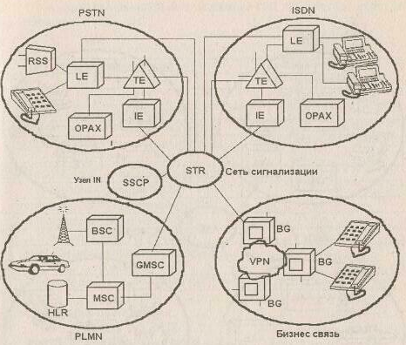
BG- Бизнес группа, MSC - Мобильный центр коммутационных услуг
BSC - Контроллер базовой станции, ОРАХ - Операторная станция
GMCS - Исходящий мобильный центр коммутационных услуг, LE - РАТС
GW - Исходящая станция, PLMN - Мобильная сеть общего пользования
HLR - Местный perncTp(Hard Disk), STP - Пункт передачи сигнализации
IE - Международная (исходящая) станция, ТЕ - Транзитная станция
SSCP - Пункт контроля и коммутации услуг, VPN - Виртуальная частная сеть
ISDN- Цифровая сеть интегрального обслуживания, PLMN-Мобильная сеть общего пользования, PSTN- Телефонная сеть общего пользования, RSS - Вынесенный абонентский блок, VPN -Частная виртуальная сеть, IN- Интеллектуальная сеть
Рис. 1.1. Основные приложения и использование AXE-10 на сетях связи

АХЕ обеспечивает функционирование на различных уровнях в этих сетях (рис. 1.1.).
- АХЕ - Районная А ТС
На местных сетях АХЕ используется в районах с высокой (ГТС) и низкой (СТС) телефонной плотностью. Система обеспечивает услуги ISDN, IN, бизнес связи.
- АХЕ на мобильных сетях
АХЕ 10 широко используется на цифровых и аналоговых сотовых . сетях связи. АХЕ 10 поддерживает все основные мировые стандарты -AMPS, D-AMPS, NMT, TAGS, GSM, ADC, РОС.
- AXE-10 - транзитная станция
Транзитная АХЕ может использоваться как:
- Транзитная станция на национальных сетях
- Международная станция
- Пункт передачи сигнализации на сетях сигнализации
- На интеллектуальных сетях используется в качестве SSP (Пункт контроля услуг) либо как их комбинация - S.SCP (Пункт контроля и коммутации услуг).
- Операторная станция (ОРАХ). Обеспечивает широкий спектр услуг, таких как выдача справки, в качестве центров обработки сообщений для пользователей и сетевых операторов.

1.2. Характеристики АХЕ 10
Ключ к успеху АХЕ - уникальная гибкость и универсальность, что позволяет вовремя адаптироваться к изменениям на сети. Основа построения сети - модульность:
- Функциональная модульность
АХЕ 10 разработана так, что узлы с различными функциями могут создаваться на базе одной системы. Это достигается универсальной модульностью программных и аппаратных средств.
- Модульность программного обеспечения
АХЕ 10 состоит из независимых блоков (называемых функциональными блоками), каждый из которых выполняет определенные функции и взаимодействует с другими блоками с помощью определенных сигналов и интерфейсов. Модульность программных средств означает, что функциональные блоки могут добавляться, обновляться или модифицироваться, не затрагивая другие блоки, входящие в систему,
-Модульность аппаратных средств
Структура АХЕ предполагает высокую степень гибкости, обеспечивающую простоту работы на этапах разработки, производства, установки, эксплуатации и технического обслуживания станции. Базовыми системными блоками являются печатные платы, которые вставляются в магазин. Необходимые печатные платы могут быть извлечены или заменены, без затрагивания других печатных плат.
- Технологическая модульность
АХЕ 10 является открытой системой. Это позволяет внедрять новые технологии и функции, что делает возможным использование АХЕ 10 в течение длительного времени.
- Прикладная модульность AM
В АХЕ 10 разработка программного обеспечения направлена на расширение архитектуры программных средств для уменьшения временных затрат на разработку программных приложений и для эффективного контроля комплексных приложений.
Одним из усовершенствований является концепция AM. AM уменьшает время ввода новых систем, а также обеспечивает более гибкое построение всей системы.
1.3. Основная структура АХЕ

АХЕ является системой с программным управлением (SPS), т.е. программное обеспечение хранится в ЭВМ, управляющей коммутационным оборудованием.
АХЕ имеет иерархическую структуру, состоящую из функциональных уровней. На высшем уровне АХЕ разделена на две части:
- APT - Коммутационная часть. Выполняет функции по коммутации любых каналов связи.
- APZ - Программное обеспечение, контролирующее коммутационную часть.
В свою очередь APT и APZ разделены на подсистемы. Все подсистемы работают автономно и взаимодействуют между собой через интерфейсы.
Название подсистемы отражает ее функции. Например, подсистема TSS (подсистема сигнализации и межстанционных соединительных линий (МСС)) отвечает за сигнализацию и контролирует линии МСС.
Каждая подсистема разделена на функциональные блоки. Название блоков также отражает его функции. Например, ВТ (двухстороння соединительная линия) управляет соединительной линией, передающей нагрузку между станциями в обоих направлениях.
На низшем функциональном уровне функциональные блоки разделены на функциональные узлы (функциональные единицы). Они могут быть как аппаратные, так и программные (рис. 1.2).
Функциональные блоки могут состоять либо из аппаратных и программных средств, либо только из программных средств.
Вычислительная машина обычно называется процессором с обработкой в действительном времени (Real time processor), или только процессор. Решение в двух разных типах процессора для управления системой; центральный процессор (СР) и большое число региональных процессоров (RP). RP помогают СР при выполнении часто проводимых задач и передают в СР информацию о важных событиях, которые происходят на станции. Центральный процессор принимает все решения.

Первый системный уровень
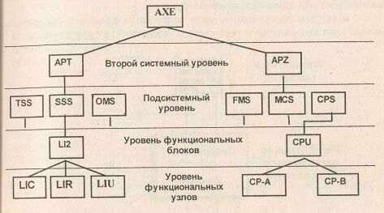
СР-А.В - Центральный процессор А,В; LIC- Комплект линейного интерфейса
CPS- Подсистема центрального процессора; LIR- Региональное программное обеспечение для LI2
CPU- Узел центрального процессора; LIU- Центральное программное обеспечение для LI2
CSR- Кодовый приемопередатчик; MCS- Подсистема связи человек-машина
FMS- Подсистема управления файлами; SSS- Подсистема абонентских блоков
LI2-Линейный интерфейс; TSS- Подсистема линий МСС и сигнализации

Рис. 1.2. Иерархия АХЕ - функциональные уровни
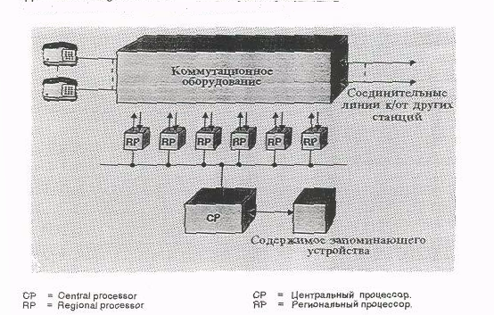

Рис. 1.3. Архитектура системы управления

1.4. Подсистемы в АХЕ
Как уже было сказано, система АХЕ состоит из двух главных частей; APT, представляющий собой телефонную часть, и APZ, представляющий собой управляющую часть. APT и APZ используют аппаратные средства (схемы на печатных платах) в программное обеспечение (программы и данные). Рассмотрим более детально телефонную часть, APT, и увидим, что она охватывает. Потом рассмотрим и управляющую часть, APZ.

APT (коммутационная часть)
Для облегчения работы с системой емкости AXE-10, APT делится на несколько подсистем;
Разделение на подсистемы проведено в соответствии с функциями. В дальнейшем тексте коротко рассмотрим некоторые из многих причин, которые обусловливают такое разделение.
* КОНСТРУИРОВАНИЕ (DESIGN); Ответственность за конструирование подсистем лежит на конструкторских отделах Эрикссона.
* ДОКУМЕНТАЦИЯ: Разделение на подсистемы, связанное с функциями, облегчает определение необходимой документации,
* ОПИСАНИЕ СИСТЕМЫ; Некоторые подсистемы нужны только для определенных применений. Названия подсистем, включенных в соответствующую станцию, дают сжатое описание заданий, выполняемых этой станцией.
Название соответствующей подсистемы показывает ее функцию. Некоторые функции имеют только аппаратные средства, а некоторые имеют оба, аппаратные и программные средства. Сейчас рассмотрим коротко подсистемы, которые чаще всего используются в АПТ (телефонная часть). Некоторые из них рассмотрим более детально, позже.
ПОДСИСТЕМЫ В APT
TCS - ПОДСИСТЕМА УПРАВЛЕНИЯ НАГРУЗКОЙ Только программные средства. TCS является центральной частью APT и можно сказать, что заменяет телефонистку в системе с обслуживанием вручную. Примеры функций в подсистеме;
* Установление, контроль состояния соединения и разъединение связи.
* Выбор исходящих направлений - маршрутизация.
* Анализ входящих цифр.
* Хранение абонентских категорий.
TSS - ПОДСИСТЕМА СОЕДИНИТЕЛЬНЫХ ЛИНИЙ И СИГНАЛИЗАЦИИ.
Программные и аппаратные средства. Управляет сигнализацией и контролем связей к другим станциям.
GSS - ПОДСИСТЕМА СТУПЕНИ ГРУППОВОГО ИСКАНИЯ. Программные и аппаратные средства. GSS устанавливает, контролирует и разъединяет соединения через ступень группового искания. Выбор пути через эту ступень определяется программными средствами.
OMS - ПОДСИСТЕМА ЭКСПЛУАТАЦИИ И ОБСЛУЖИВАНИЯ. Программные и аппаратные средства. Подсистема имеет разные функции в связи со статистикой и контролем. OMS считается одной из самых больших подсистем в APT.
SSS - ПОДСИСТЕМА АБОНЕНТСКОГО ИСКАНИЯ. Программные и аппаратные средства. Подсистема управляет нагрузкой к и от абонентов, подключенных к станции.
CHS - ПОДСИСТЕМА ТАРИФИКАЦИИ Только программные средства. Настоящая подсистема управляет функциями тарификации вызова. Имеются две возможности тарификации вызова: считывание импульсов (Pulse metering) и автоматический учет стоимости разговоров (Toll ticketing).
SUS - ПОДСИСТЕМА АБОНЕНТСКИХ УСЛУГ. Только программные средства. Абонентские услуги, напр. сокращенный набор, реализованы в настоящей подсистеме.
OPS - ПОДСИСТЕМА ФУНКЦИЙ ТЕЛЕФОНИСТКИ. Только программные средства. Подсистема управляет подключением и отключением телефонисток. OPS содействует с OTS или OTN (сеть терминалов), в которые включены рабочие места телефонисток.
CCS - ПОДСИСТЕМА СИГНАЛИЗАЦИИ ПО ОБЩЕМУ КАНАЛУ. Программные и аппаратные средства. Имеются две версии: одна для МККТТ №6, а другая для МККТТ №7. CCS - содержит функции для сигнализации, маршрутизации, контроля и корректировки сообщений, передаваемых в соответствии с рекомендациями МККТТ №6 или №7.
MTS - ПОДСИСТЕМА ПОДВИЖНОЙ СВЯЗИ. Программные и аппаратные средства. Подсистема управляет нагрузкой к и от подвижных абонентов.
NMS - ПОДСИСТЕМА УПРАВЛЕНИЯ СЕТЬЮ. Только аппаратные средства. Подсистема содержит функцию контроля течения нагрузки через станцию и функцию ввода временных изменений в это течение.
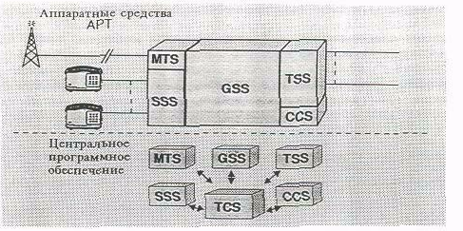
CCS = Common channel signaling subsystem CCS = Подсистема сигнализации по общему каналу.
GSS = Group switching subsystem GSS = Подсистема ступени
группового искания.
MTS = Mobile telephony subsystem MTS = Подсистема подвижной связи.
SSS = Subscriber services subsystem SSS = Подсистема абонентского искания
TCS = Traffic control subsystem TCS = Подсистема управления нагрузкой.

TSS = Trunk and signaling subsystem TSS =Подсистема соединительных линий и
сигнализации.
Рис. 1.4. TCS - Центральная часть АПТ. (На рисунке не показаны все подсистемы).

APZ 211 И APZ 212 – управляющие системы AXE-10
В системе АХЕ сегодня применяются четыре разных типа процессора. Их программное обеспечение полностью совместимое с точки зрения прикладных программ (Application program), т.е. одна и та же программа может использоваться для всех четырех типов процессора.
Процессоры называются APZ 210, APZ 211, APZ 212 и APZ 213. Первый процессор, разработанный для системы АХЕ, был APZ 210. Большое количество их в эксплуатации во всем мире. Такой тип процессора сейчас заменили тремя остальными версиями, которые, главным образом, различаются с точки зрения емкости.
Младший в семействе процессоров сконструирован последним: APZ 213. Из-за его емкости, такой процессор самый подходящий для использования в небольших станциях (до 2.000 абонентов).
APZ 211 считается средним членом семейства. Применяется в станциях до 40000 абонентов и его применение чаще остальных.
Самым большим по емкости является APZ 212, и его огромная мощность обеспечивает ему место на больших транзитных станциях. Для сравнения с остальными: его емкость хватить для управления местной станцией, обслуживающей 200000 абонентов.
В некоторых обсуждениях емкость процессора, управляющего телефонными станциями, выражается единицей ВНСА (попытки установления связи в часе наивысшей нагрузки).
ПОДСИСТЕМЫ В APZ
Как мы уже увидели, АХЕ состоит из одной коммутационной (телефонной) части, APT и управляющей части, APZ. Управляющая часть реализуется в аппаратных и программных средствах, разделяемых на подсистемы и функциональные блоки, как и в APT.
APZ охватывает приведенные ниже подсистемы:
* CPS (Подсистема центрального процессора). Настоящая подсистема, охватывающая программные и аппаратные средства, исполняет функции управления заданиями, управления ЗУ, загрузки (Loading) и изменения программ.
* MAS (Подсистема обслуживания). MAS в APZ 21 состоит только из программных средств, а в APZ 212 содержит и программные и аппаратные средства. Основное задание подсистемы, обнаружение неисправностей в аппаратуре и ошибок в программе, как и уменьшение влияния таких неисправностей/ошибок на работу системы.
* RPS (Подсистема региональных процессоров). Настоящая подсистема охватывает аппаратные и программные средства. Аппаратура помещается в магазин регионального процессора, а программные средства состоят из управляющих программ, записанных в ЗУ региональных процессоров.
* MCS (Подсистема сообщения человек - машина).
* SPS (Подсистема процессора поддержки).
* DCS (Подсистема обмена данными).
* FMS (Подсистема управления файлами).
Сейчас рассмотрим более детально два типа центральных процессора, которые можно использовать в системе АХЕ.
ОБЩИЕ ФУНКЦИИ
Определим характеристики, одинаковые для двух типов процессора.
* Удвоенные аппаратные средства. Чтобы уменьшить влияние повреждений аппаратных средствах, используются два одинаковых процессора, каждый из них имеет собственное ЗУ. Эти два процессора называются сторона А (СР-А) и сторона Б (СР-В).
* Параллельная работа. Обе стороны выполняют одинаковые программы - инструкцию за инструкцией. Так как обе стороны постоянно сравниваются, повреждение аппаратуры обнаружится сразу.
Одна из сторон (обычно СР-А) считается исполнительной (EXECUTIVE), и региональные процессоры всегда получают приказы от этой стороны. Если одна из сторон прекратит работу, не уменьшается емкость процессора.
После останова стороны и устранения неисправности, она должна продолжать параллельную работу с безупречной стороной. Для обеспечения этого, данные передаются из исполнительной в ремонтированную сторону. Такая процедура называется обновление (UPDATING).
Смысл обновления обеспечить обеим сторонам полностью совпадающие данные и выполнение одинаковых программ.

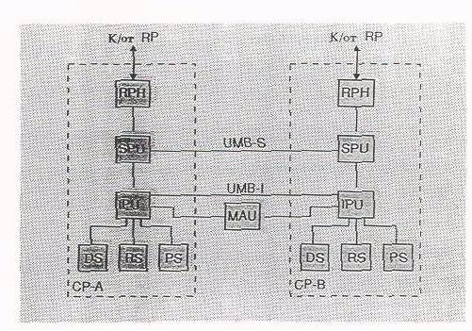
СР-А = Central processor, A-side CP-A = Центральный процессор, сторона А
CP-B = Central processor, B-side CP-B = Центральный процессор, сторона В
DS = Data store DS = ЗУ данных.
IPU = Instruction processor IPU = Процессор инструкций.
MA U = Maintenance unit MAU = Блок обслуживания.
RP = Regional processor RP = Региональный процессор.
PS = Program store PS = ЗУ программ.
RPH = Regional processor handler RPH = Блок содействия с региональными . процессорами.
RS = Reference store RS = Эталонное ЗУ.
SPU = Signal processor SPU = Процессор сигналов.
UMB-I = Updating and match hue for IPU UMB-I = Шина обновления и сравнивания IPU
UMB-S= Updating and match bus for SPU UMB-S = Шина обновления и сравнивания OPU
Puc. 1.5. Блок-схема APZ 212.
H (Блок содействия с региональными процессорами). Как и в APZ 211, RPH управляет взаимодействием с региональными процессорами.
- SPU (Процессор сигналов).
Настоящий процессор управляет работой в APZ 212. Он также подготовляет работы, требующие выполнения в IPU (см. дальше), и таким образом обеспечивает постоянное исполнение программы. SPU можно сравнить с секретаршей, которая своему руководителю говорит, где и когда у него собрание, уточняет новые собрания, передает почту, звонит по телефону и таким образом, ему (IPU) предоставляет достаточно времени для важных решений.
- IPU (Процессор инструкций).
Как уже сказано, главное задание IPU в исполнении программ, a SPU говорит IPU адрес, на каком нужно начать их исполнение. IPU имеет доступ к трем
запоминающим устройствам: PS, RS и DS.
MAU (Блок обслуживания).
Главная задача настоящего блока та же самая, как и для блока AMU в APZ 211, т.е. инициировать выполнение испытание на обеих сторонах (СР-А и СР-В) при появлении неисправности. MAU также определяет сторону, которая станет исполнительной (EXECUTIVE).
Тип процессора на старой станции APZ 212 11.
Тип процессора на новой станции APZ 212 30.
Сравнение производительности этих двух процессоров:
APZ 212 11 = 800 000 в/чнн;
APZ 212 30 = 2 500 000 в/чнн.

2. Повседневная эксплуатация
2.1 Оболочки и библиотеки для работы с AXE-10 (WinFiol, DynaText, ALEX)
WinFIOL5.1 - программа связи, разработанная для инсталляции, проверки и обслуживания станций типа AXE-10 и MD110. WinFIOL5.1 включает многоканальные связи до 100 каналов одновременно, мощный редактор для команд и файлов записи, скрипты, макроязык и ряд других особенностей.
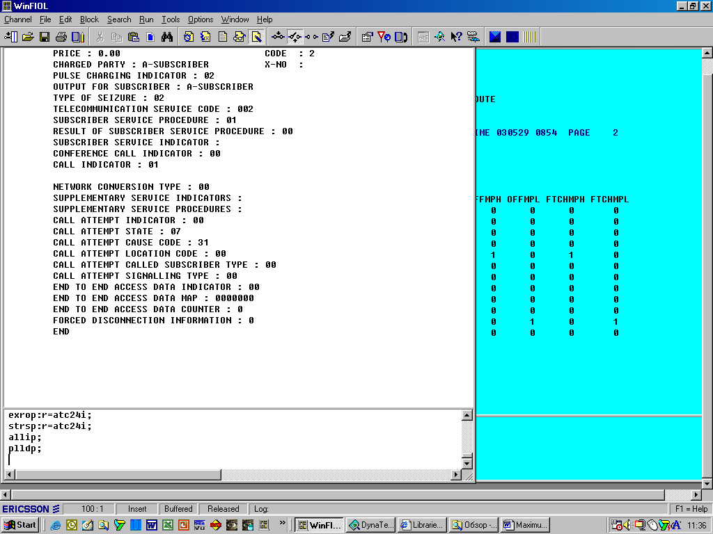
Рис 2.1. Окно оболочки WinFIOL5.1.
Канал облегчает связь к станции типа AXE-10 или MD110. По умолчанию, WinFIOL позволяет иметь девять каналов, открытых одновременно. Благодаря объектно-ориентированной структуре, WinFIOL обрабатывает каждый из этих каналов как полностью независимые объекты, которые могут быть открыты, закрыты или изменены. Каждый канал имеет окно канала, где отображены все обращения к станции, а также свойства канала, которые отображены в диалоговом окне Свойства Канала. Можно присваивать каждому каналу свое имя, можно выбирать программу просмотра документа, которую нужно использовать с WinFIOL. Поддерживаются следующие программы просмотра: ALEX, DocView, DynaText и KRSWIN. Также существуют параметры, связанные с восстановлением текста окна, параметры трафика и многое другое.
Существует возможность писать скрипты и макросы, которые делают работу по обслуживанию AXE-10 более эффективной.
DynaText – уникальное, мощная программа, которая позволяет обращаться к информации в среде для работы в реальном времени. Она представлена в виде электронных книг.
DynaText содержит описание команд, распечаток, параметров и различных видов информации.
В ней реализована система гиперссылок, и вся информация может быть отсортирована в зависимости от запроса.
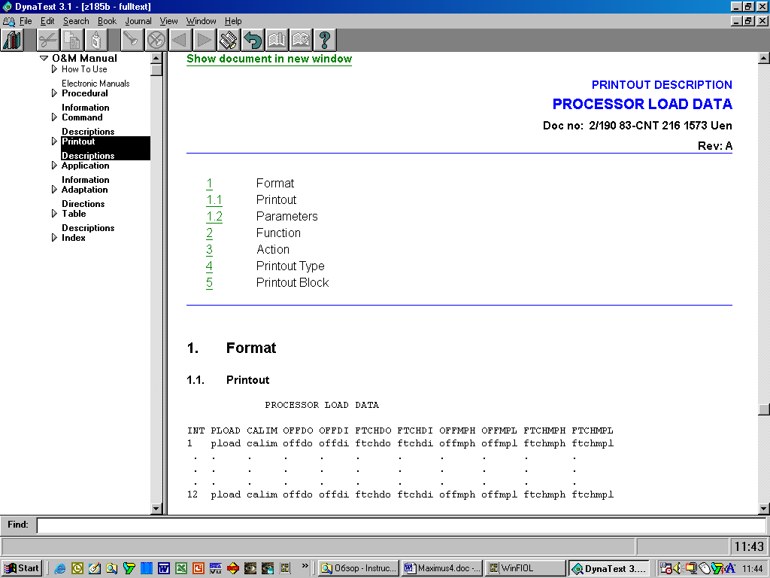
Рис 2.2. Окно библиотеки DynaText 3.1.
DynaText позволяет искать в книгах местонахождения слов, фраз, и образцов (регулярные выражения). Кроме того, можно просмотреть список всех предыдущих поисков, выполнить их снова или изменить. DynaText поддерживает очень мощный метод поиска в книгах. Используя обычные кодовые комбинации, подстановочные знаки, и некоторые ключевые слова, можно направить поиск к сложным образцам, определенным разделам, и другим аспектам книги.
ALEX также как DynaText и содержит описание команд, распечаток, параметров и различных видов информации, но ее интерфейс представлен в виде стандартного браузера (Internet Explorer, Netscape и т.д.) для возможности работы с удаленными библиотеками.
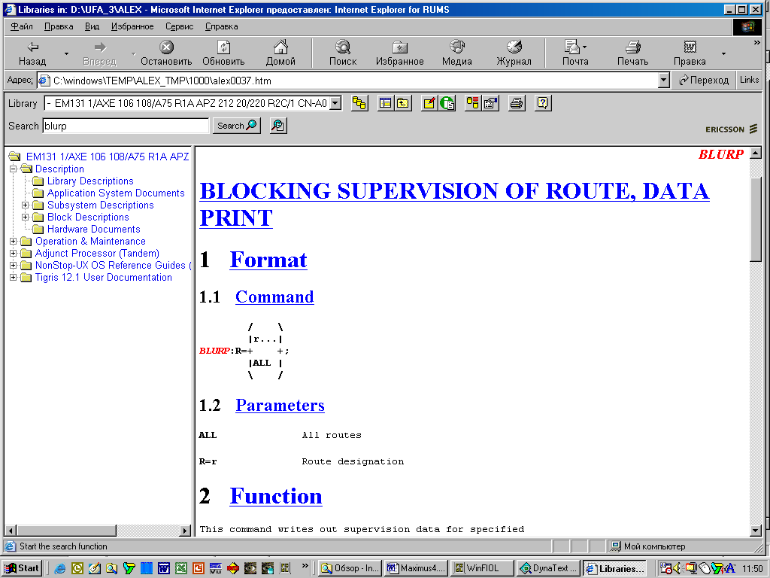
Рис 2.3. Окно библиотеки ALEX.

2.2. В-анализ
2.2.1 Прохождение соединения по анализу.
Анализ берет свое начало с входящего направления (параметр ВО). Этим параметром определяется дерево, в котором анализируются входящие вызова с данного направления. В анализе №В определяется случай маршрутизации RC. Случай маршрутизации направляет вызов на конкретное свободное направление R. В направлении происходит занятие свободного комплекта, но оно не зависит от анализа.
Создание направлений.
В системе АХЕ-10 используется три вида маршрутов:
- внешние маршруты, т.е. маршруты до других АТС или коммутаторов,
- внутренние маршруты, т.е. маршруты до кодовых приёмо-передатчиков или автоответчиков,
- программные маршруты, т.е. маршруты до абонентских услуг или отдельных регистров.
Для определения внешнего маршрута необходимо знать, какие типы линейной и регистровой сигнализации должны использоваться на данном направлении. Линейная: одночастотная, двухчастотная, 2BCК, ОКС № 7.
Регистровая: декадик, АОН-декадик, многочастотный челнок MFP2,
многочастотный пакет MFP1, ОКС № 7.
После того как заданы все данные маршрута необходимо подсоединить устройства к маршруту.
После подключения устройств необходимо подсоединить к маршруту контрольные функции:
- наблюдение за блокировками устройств,
- наблюдение за нарушениями на индивидуальных устройствах,
- наблюдение за нарушениями на маршруте,
- наблюдение за качеством занятия,
- наблюдение занятия устройств

2.2.2. Общие принципы анализа на АХЕ-10
Анализ в системе АХЕ-10 не что иное, как просмотр таблиц данных.
В таблицах для анализа содержатся в основном три типа данных:
1.Внешние данные - цифры номера Б и А.
2.Внутренние данные - категории абонентов, данные маршрутов.
3.Результаты из других таблиц для анализа - конкретные RC (случай маршрутизации) или R (маршрут).
Для функций анализа в той части системы АХЕ, которая ведает трафиком, имеются две таблицы. Одна из этих таблиц используется при фактическом анализе, а вторая при внесении изменений. Эти две таблицы называются «оперативной областью» и «неоперативной областью». Изменения в неоперативную область можно вносить во время обработки трафика. При этом старые данные удерживаются в состоянии защищённости в течении 24 часов, поэтому имеется возможность вернуться к старым данным, если новые в чём-то неверны, с помощью всего одной команды.

2.2.3. Анализ номера В.
Таблица анализа №В необходима для выбора случая маршрутизации (RC), случая тарификации (CC) по набранным цифрам №В. Без созданных направлений невозможно создание случая маршрутизации, а без созданного случая маршрутизации невозможно определение таблицы анализа №В. Поэтому для того, чтобы подключить новое направление к станции АХЕ-10 в первую очередь необходимо создать направление и случай маршрутизации, затем таблицу анализа № В. Для обеспечения бесперебойной работы станции в момент ввода данных анализа №В существует неоперативная область памяти. В связи с этим, перед вводом данных анализа №В необходимо очистить неоперативную область. Затем скопировать существующие данные анализа №В из оперативной области в неоперативную. После ввода данных их проверяют и активизируют. В случае обнаружения ошибки при работе анализа, есть возможность вернуть его в неоперативную область и внести изменения, если с момента активизации не прошло 24 часа.

2.3. Общее описание систем сигнализации используемых на АХЕ-10
2.3.1. Классификация систем сигнализации
Под сигнализацией в сетях связи понимается совокупность сигналов, передаваемых между элементами сети для обеспечения установления и разъединения соединения при обслуживании вызовов, а также для передачи различной служебной информации. В зависимости от участка сети различают следующие виды сигнализации (рис. 2.4):
- абонентская - на участке между абонентским терминалом и коммутационной станцией; .
- внутристанционная - между различными функциональными узлами и блоками внутри коммутационной станции;
- межстанционная - между различными коммутационными станциями в сети.
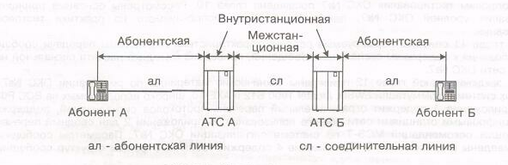
Рис. 2.4. Сигнализация в сетях связи
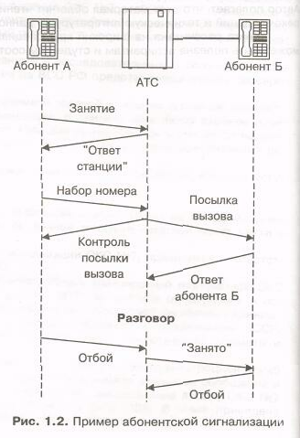
Рис. 2.5. Пример абонентской сигнализации
В качестве примера на рис. 2.5 показаны основные сигналы абонентской сигнализации, передаваемые в процессе нормального установления/разъединения соединения между двумя абонентами, подключенными к одной телефонной станции.
Внутристанционная сигнализация зависит от архитектуры и принципов построения системы коммутации, используемой элементной базы и является специфической для каждого типа системы.
Межстанционная сигнальная информация может передаваться различными способами, которые можно разделить на три основные класса.
1. Способы передачи сигналов непосредственно по телефонному каналу (разговорному тракту), называемые иногда "внутриполосными" системами сигнализации. По телефонным каналам (физическим цепям) сигналы могут передаваться постоянным током (гальванический, шлейфный или батарейный способы), токами тональной частоты, индуктивными импульсами и др.
2. Сигнализация по индивидуальному выделенному сигнальному каналу (ВСК). Как правило, в таких системах обеспечиваются выделенные средства передачи сигнальной информации (выделенная емкость канала) для каждого телефонного канала в тракте передачи информации. Это может быть 16-й канальный интервал в ИКМ тракте, выделенный частотный канал вне разговорного канала ТЧ на частоте 3825 Гц и др.
3. Системы общеканальной сигнализации (ОКС). В системах этого класса тракт передачи данных ОКС предоставляется для целого пучка телефонных каналов по принципу адресно-группового использования, т.е. сигналы передаются в соответствии со своими адресами и размещаются в общем буфере для использования каждым каналом как и когда это потребуется. Иллюстрацией принципов ОКС для сети абонентского доступа могут служить протоколы DSS или V.5.
Системы сигнализации первых двух классов разработаны для применения в сетях со старыми технологиями, в которых коммутационные узлы и станции электромеханического типа (декадно-шаговые и координатные), а системы передачи, в основном, являются аналоговыми (хотя и цифровые системы передачи могут использоваться для организации связи между станциями). С другой стороны, современные ОКС-системы оптимальны для использования в сетях с современными технологиями, в которых и станции и системы передачи основаны на цифровых технологиях и программном управлении.
Эти три класса способов сигнализации применяются для передачи адреса и другой информации между терминалами (оконечным оборудованием) и АТС, а также между самими коммутационными узлами и станциями. В этих способах возможна передача трех категорий сигналов:
• абонентских сигналов, которые управляют трактом передачи по абонентской линии и предоставляют адресную информацию для регистрации в местной системе коммутации, а также информируют абонентов о состоянии соединения (акустические и зуммерные сигналы);
• линейных сигналов, управляющих трактом передачи по каналам связи между станциями. Линейные сигналы передаются как в прямом, так и в обратном направлениях в исходном состоянии и во время установления соединения до полного освобождения приборов. Эти сигналы отмечают основные этапы установления соединения;
• сигналов маршрутизации (регистровых сигналов), которые предоставляют адресную информацию для маршрутизации вызовов к месту назначения (например, информация о номере вызываемого абонента, информация о категории и номере вызывающего абонента, сигналы категории вызова и другие).
Совокупность соответствующих сигналов и способов их передачи образуют абонентскую сигнализацию, линейную сигнализацию и сигнализацию маршрутизации, которую часто называют регистровой, а использовалась при обмене информацией между регистрами и маркерами координатных АТС.
Адресная информация может посылаться между станциями двумя способами:
• методом "от узла к узлу", согласно которому вся адресная информация посылается к каждой станции на пути соединения. Например, исходящая станция А передает всю информацию на станцию Б и ее передатчик освобождается. Станция Б обрабатывает адресную информацию и посылает ее к следующей станции В и т.д.
• методом "из конца в конец", когда осуществляется сквозная сигнализация. Например, станция А вызывающего абонента передает только часть информации, необходимой для маршрутизации вызова на следующей станции Б, затем часть информации передается из станции А на следующую станцию В и т.д.
2.3.2. Функциональные уровни ОКС №7
Функциональная архитектура ОКС №7 включает четыре уровня, три из которых входят в состав подсистемы передачи сообщений МТР. Подсистемы пользователей образуют параллельные элементы на четвертом функциональном уровне (рис. 2.6).
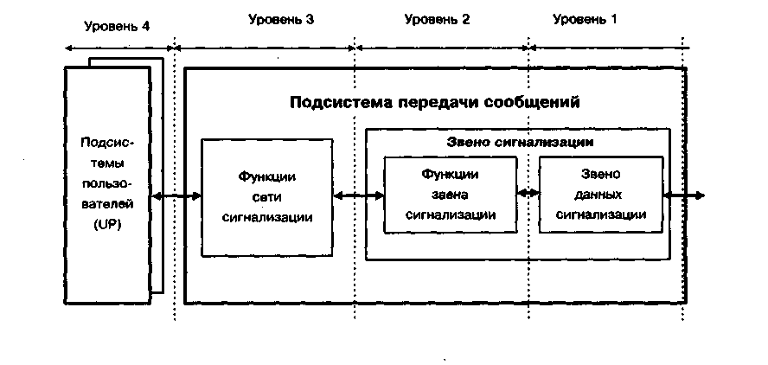
Рис. 2.6. Функциональные уровни ОКС №7
Уровень 1 (функции звена данных сигнализации) определяет физические, электрические и функциональные характеристики звена данных сигнализации и средства доступа к нему. Элементом уровня 1 является канал связи для звена сигнализации.
Уровень 2 (функции звена сигнализации) определяет функции и процедуры, относящиеся к передаче сигнальных сообщений по отдельному звену сигнализации. Функции уровней 1 и 2 образуют звено сигнализации, обеспечивающее надежную передачу сигнальных сообщений между двумя пунктами сети сигнализации.
Сигнальное сообщение, поступающее от верхних уровней, проходит по звену сигнализации в виде сигнальных единиц (Signal Unit - SU) переменной длины. Для надежной работы звена сигнализации сигнальная единица включает, помимо информации сигнального сообщения, информацию для управления передачей.
Функциями звена сигнализации являются деление сигнальных сообщений на сигнальные единицы, обнаружение ошибок в сигнальных единицах, исправление ошибок, обнаружение отказа звена сигнализации, восстановление звена сигнализации и др.
Уровень 3 (функции сети сигнализации) определяет функции и процедуры передачи, общие для различных типов звеньев сигнализации и независимые от работы каждого из них. Эти функции подразделяются на две большие категории:
- функции обработки сигнальных сообщений, которые при правильной передаче сообщения направляют его по звену сигнализации или в соответствующую подсистему пользователя;
- функции управления сетью сигнализации, которые на основе заранее определенных данных и информации о состоянии сети сигнализации управляют маршрутизацией сообщений и конфигурацией средств сети сигнализации. В случае изменения состояний они обеспечивают также изменение конфигурации сети и другие меры, необходимые для обеспечения или восстановления нормальной работы сети сигнализации. Различные функции уровня 3 взаимодействуют друг с другом и с функциями других уровней посредством команд и индикаций.
Уровень 4 (функции подсистемы пользователя) состоит из различных подсистем пользователей, каждая из которых определяет функции и процедуры сигнализации, характерные для определенного типа пользователя системы. Набор функций подсистемы пользователя может различаться для разных категорий пользователей системы сигнализации. В общем можно выделить две группы пользователей:
• пользователи, для которых большинство функций связи определено в системе сигнализации. Например, функции управления вызовами телефонии с соответствующей подсистемой пользователя телефонии;
• пользователи, для которых большинство функций связи определено вне системы сигнализации. Например, использование системы сигнализации для передачи информации, касающейся управления и техобслуживания. Для таких "внешних пользователей" подсистема пользователя может рассматриваться как интерфейс типа "почтовый ящик" между подсистемой внешне*) пользователя и функцией передачи сообщений, в которой, например, передаваемая информация пользователя собирается/разбирается в соответствующие форматы сигнальных сообщений.
Основными подсистемами пользователя ОКС №7 являются:
• подсистема пользователя телефонии (TUP);
• подсистема пользователя ISDN (ISUP);
• подсистема управления соединением сигнализации (SCCP), предоставляющая услуги сет связанные или не связанные с установлением соединений для передачи сигнальной информации, относящейся или не относящейся к речевым каналам. Эта подсистема используется совместно с другими подсистемами пользователей;
• подсистема пользователей мобильной связи стандарта NMT-450 (MUP);
• подсистема пользователей процедуры передачи управления в процессе разговора сети мобильной связи NMT-450 (HUP);
• подсистема пользователей мобильной связи стандарта GSM (MAP);
» подсистема пользователя интеллектуальной сети (INAP);
• подсистема возможностей транзакций (ТСАР);
• подсистема эксплуатации, технического обслуживания и административного управления (ОМАР).
2.3.3. Функции и коды полей сигнальных единиц
Любая информация передается через звено сигнализации с помощью пакетов данных, называемых сигнальными единицами (Signal Unit - SU). Сигнальная единица (СЕ) состоит из по сигнальной информации переменной длины, в котором передается информация, выработана подсистемой пользователя, и нескольких полей фиксированной длины, в которых передается формация, служащая для управления передачей сообщений.
Различаются три типа сигнальных единиц:
• значащая сигнальная единица (Message Signal Unit - MSU), которая используется для передач) сигнальной информации, формируемой подсистемами пользователей или SCCP;
• сигнальная единица состояния звена (Link Status Signal Unit - LSSU), которая используется контроля состояния звена сигнализации и формируется на третьем уровне МТР;
• заполняющая сигнальная единица (Fill In Signal Unit - FISU), которая используется для обеспечения фазирования звена при отсутствии сигнального трафика.
Непосредственное формирование сигнальных единиц выполняется на втором уровне под системы передачи сообщений МТР.
Значащие сигнальные единицы повторяются в случае ошибки, сигнальные единицы состояния звена и заполняющие сигнальные единицы не повторяются.
Основной формат сигнальных единиц показан на рис. 2.7.

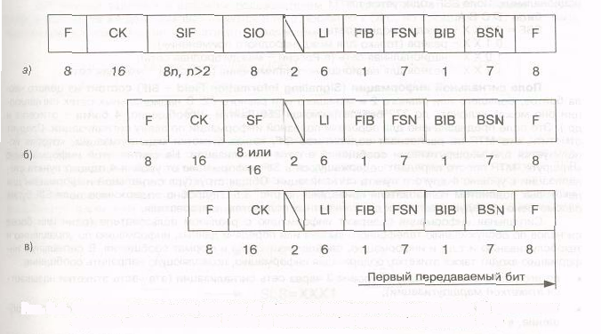
Рис. 2.7. Форматы сигнальных единиц: а) значащая сигнальная единица MSU; б) сигнальная единица состояния звена LSSU; в) заполняющая сигнальная единица FISU
2.4. Подсистема пользователя цифровой сети с интеграцией служб ISUP
2.4.1. Назначение подсистемы ISUP
Подсистемы пользователей и приложений ОКС №7 соответствуют верхним уровням модели ЮС. Эти подсистемы являются завершенными элементами и независимыми друг от друга. Пользователи ОКС №7 соединяются напрямую с МТР или SCCP для обеспечения сигнальной услуги "из юнца в конец". Некоторые части пользователей и/или приложений одновременно могут работать по одному и тому же соединению с МТР или SCCP.
Первыми подсистемами пользователей ОКС №7, разработанными МККТТ, были:
подсистема пользователя телефонии (Telephone User Part - TUP); подсистема пользователя данных (Date User Part - DUP).
Подсистема телефонного пользователя TUP была разработана для управления установлением и разъединением телефонных соединений. В дополнение к управлению основными телефонными услугами подсистема TUP определяет процедуры и форматы для дополнительных услуг. Данная подсистема пользователей наиболее широкое применение нашла в странах Европы.
Подсистема пользователей данных DUP была определена на ранней стадии разработки ОКС №7 для управления и разъединения соединений передачи данных с коммутацией каналов. Распространение подсистема DUP получила незначительное, и только некоторые операторы сетей реализовали выделенные сети передачи данных с коммутацией каналов. В настоящее время наиболее бурно развиваются сети с коммутацией пакетов, для которых не применима данная подсистема пользователя.
С внедрением технологии ISDN, предоставляющей наряду со всеми телефонными услугами и широкий спектр нетелефонных услуг, была разработана новая подсистема пользователя сети с интеграцией служб (Integrated Service User Part - ISUP). Эта подсистема полностью удовлетворяет требованиям, как по обслуживанию телефонных вызовов, так и по передаче данных, использует более современные решения, чем те, которые были определены для TUP. Подсистема ISUP устраняет необходимость в подсистемах TUP, она содержит все их функции, но эти функции реализуются более гибко. В связи с этим при внедрении ОКС №7 на ВСС РФ принято решение не использовать подсистему TUP, хотя на международной сети остается возможность работы с другими сетями, пользующими подсистему TUP.
Подсистема ISUP разработана для обеспечения функций установления соединений с возможностью предоставления абонентам услуг ISDN. ISUP обеспечивает кроме сигнальных услуг, ориентированных на передачу голоса, также дополнительные функции для поддержки неголосовых соединений и тех услуг ISDN, которые используют передачу данных "из конца в конец".
Подсистема ISUP может быть использована в сетях ISDN, сетях подвижной связи, сетях передачи данных для обслуживания как абонентов ISDN, так и аналоговых абонентов.
Подсистема пользователя ISUP на международном уровне в настоящее время специфицирована в нескольких вариантах.
ISUP может пользоваться транспортными услугами либо МТР, либо SCCP.
Услуги МТР используются при транспортировке сигнальных сообщений, относящихся к вызову между конечными станциями ISDN, в то время как SCCP используется для дополнительных сигнальных услуг и сигнализации "из конца в конец". Оконечные пользователи ISDN пользуются услугами через их оконечные станции. В свою очередь, оконечные станции ISDN предоставляют эти услуги, используя услуги ISUP сети ОКС №7. В итоге для оконечного пользователя ISDN подсистема ISUP не заметна.

2.4.2. Услуги ISDN
Внедрение подсистемы ISUP позволяет предоставлять услуги ISDN в следующем объеме:
услуги по передаче информации: речь (с коммутацией каналов); аудиосигнал 3,1 кГц (с коммутацией каналов) - обеспечивает возможность передачи нетелефонной информации, совместимой с речевым каналом (факс, модемная связь); цифровая информация 64 кбит без ограничений (с коммутацией каналов); пакетный режим в B и D каналах;
услуги предоставления связи (телеуслуги): телефония 3,1 кГц; телефония 7 кГц; телефакс группы 4; телетекст 64 кбит/с; видеотекс; телефакс групп 2/3; видеотелефония;
дополнительные услуги, отдельно не предоставляются, но позволяют иметь больше возможностей при предоставлении телеуслуг:
-прикладные услуги идентификации номера;
-прикладные услуги направления вызова;
- прикладные услуги завершения вызова;
- многосторонние прикладные услуги;
- прикладные услуги общих интересов;
- прикладные услуги оплаты;
- прикладная услуга передачи дополнительной информации.

2.5. Надзор за магистралями
Общие принципы
Любое “ненормальное” событие, такое как простой, ошибка при сигнализации или ошибка состояний, регистрируются в счетчике сбоев.
Блоки, выполняющие функции надзора размещаются в ОМS (подсистема эксплуатации и обслуживания). Они контролируют такие функции, как:
- изменение уровня аварийной сигнализации
- изменение класса аварийной сигнализации
- включение и отключение надзора
- манипулирование командами и распечаткой.
Если надзор включен, то блок OMS считывает данные из счетчиков и обрабатывает их.
Надзор за блокировкой устройств. Данная функция, выполняемая блоком, проверяет, чтобы число заблокированных устройств на маршруте не превышало заранее заданное. Функция контролирует число устройств, заблокированных вручную, автоматически и с управлением от чего-либо. Эта функция может использоваться для надзора за маршрутами, относящимся к блокам типа BT, AS, CR и KR.
Данные о надзоре можно распечатать с помощью команды BLURP.
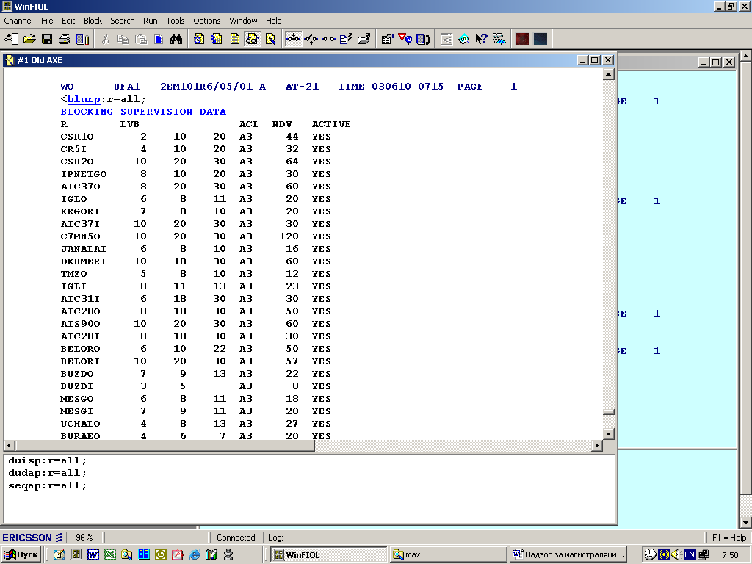

где: LVB-предельное значение для блокировки,
ACL-класс аварии.

Надзор за сбоями устройств. Эта функция следит за тем, чтобы соотношение числа сбоев и числа исканий не превышало заданного значения. Этот надзор осуществляется за отдельными устройствами типа CS, CR и за некоторыми типами двухсторонних магистралей BT.
Загруженные данные можно распечатать командой DUISP:

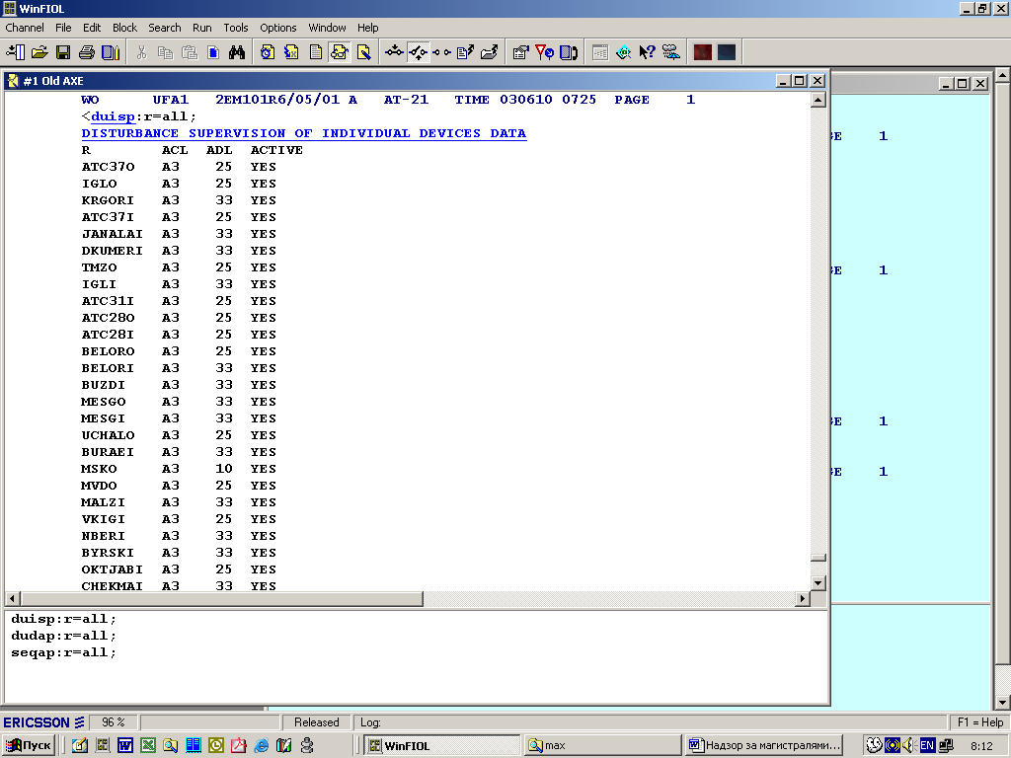
где: ADL-допустимый уровень сбоев в процентах,
ACL-класс аварии.

Надзор за сбоями на маршрутах. Эта функция сходна с описанной выше. Только здесь контролируются уровни сбоев для каждого маршрута, а не отдельных устройств. Эта функция выполняется блоком DISSR, причем контролируются маршруты типа BT.
Загруженные данные можно распечатать командой DUDAP:
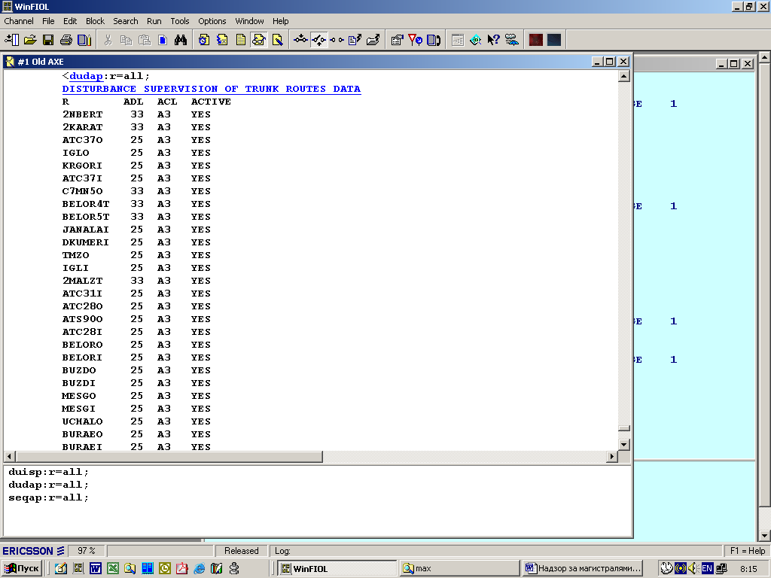
где: ADL-максимальный уровень сбоев на маршруте в процентах,
ACL-класс аварии.

Качество установления соединения с устройствами. Данная функция служит для надзора за соотношением числа установленных соединений или связи к числу нормальных вызовов. Эта функция использует тот факт, что абоненты, подсоединенные к неисправным линиям прекращают разговор быстрее, чем при подсоединение к нормальным, или исправным линиям.
Данные для маршрута можно распечатать командой SEQAP:
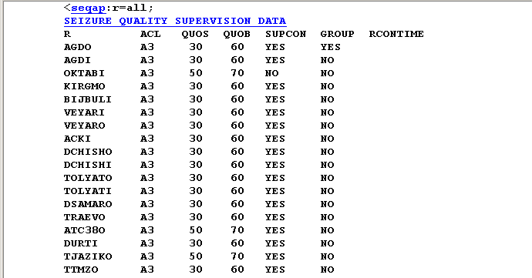
где: QUOS-отклонение устройства от усредненного значения для подозрения его в неисправности, в процентах,
QUOB-отклонение устройства от усредненного значения для его блокирования, в процентах,
ACL-класс аварии.
3. Эксплуатация управляющей части
3.1. Подсистема центрального процессора

С помощью команды DICEP мы можем распечатать 100 последних ошибок следующих видов: временных, постоянных и битовых.
Рис. 3.1. и рис. 3.2. содержит следующие параметры:
Side-указатель стороны (А или В);
Error-код ошибки;
aux.inf-прикладная информация;
date-дата записи;
time-время записи.

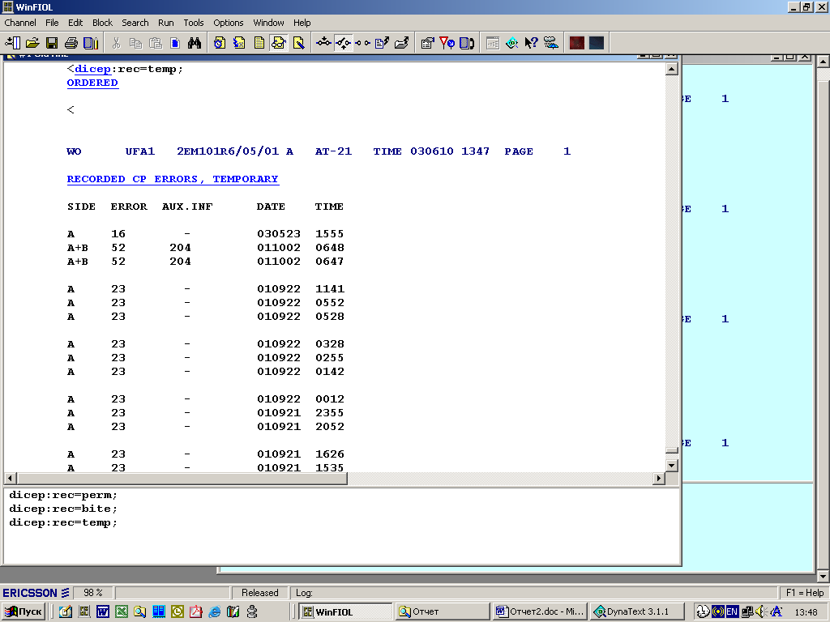
Рис. 3.1. Временные ошибки в ЦП.

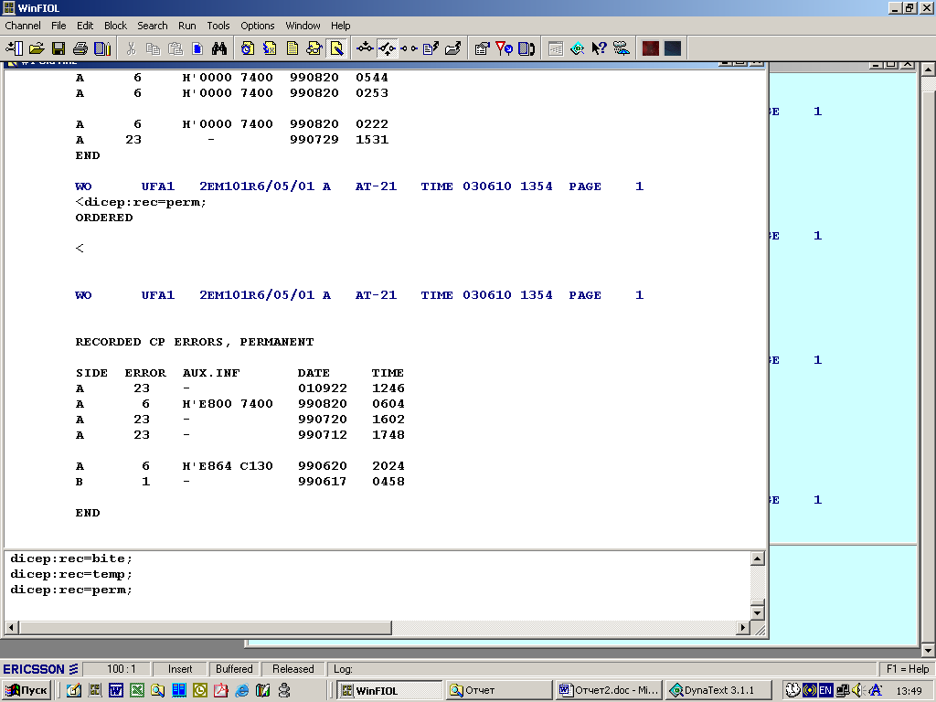
Рис. 3.2. Постоянные ошибки в ЦП.
Рис. 3.3. содержит следующие параметры:
Mag-магазин;
Pcb-плата;
Addr-адрес;
Bit-позиция;
Date-дата записи;
Time-время записи;
Used- индикация.

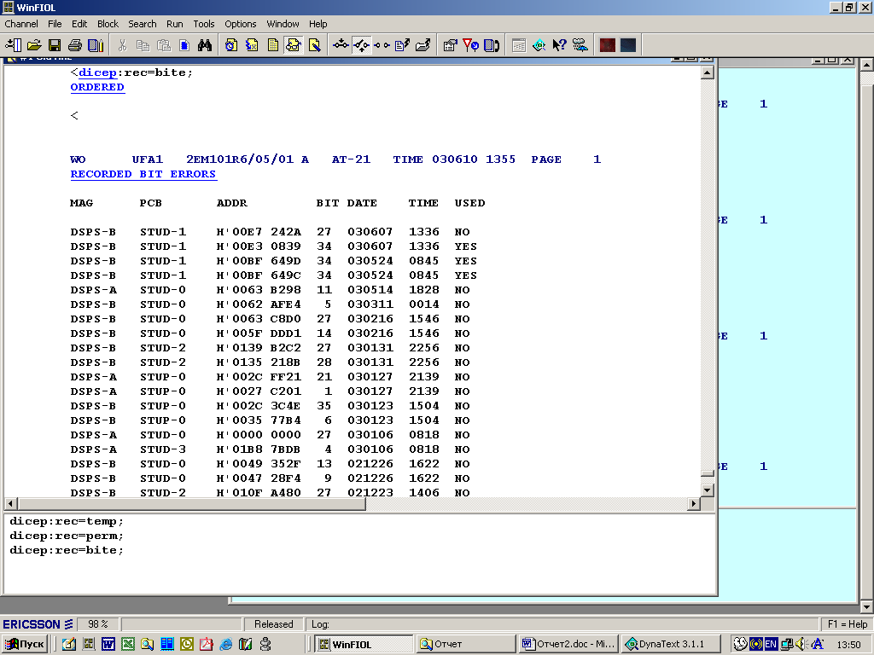
Рис. 3.3.Битовые ошибки в ЦП.

3.2. Протокол-тестер SNT-7531.

SNT-7531 – система тестирования и анализа протоколов сигнализации ОКС №7. SNT-7531 обеспечивает детальный анализ протоколов в соответствии с национальными и международными стандартами. Программное обеспечение SNT-7531 позволяет контролировать процесс тестирования, осуществлять необходимые настройки, сохранять и распечатывать результаты тестов. Предлагаются следующие функции:
- анализ протоколов ОКС-7, V5.x,DSS1, H.323;
- Эмуляция протоколов MTP, LAPD, LAPV5;
- Симуляция протоколов ISUP;
- Одновременная работа в реальном времени по 4-м сигнальным каналам ОКС-7;
- Отображение полученной информации в виде последовательности сигнальных сообщений с побитовой расшифровки каждой из них;
- Статистика по типам сообщений и причинам разъединений;
- Удаленный доступ;
- Отображение ошибок в ИКМ-тракте;
- Возможность прослушивания акустической информации в разговорных каналов.
SNT-7531 может быть использован в следующих сетях:
  - Телефонные сети общего пользования;
  - Сети ISDN;
  - Интеллектуальные сети;
  - Сотовые сети GSM, NMT-450, AMPS/DAMS;
  - Сети абонентского доступа;
  - Сети IP-телефонии.

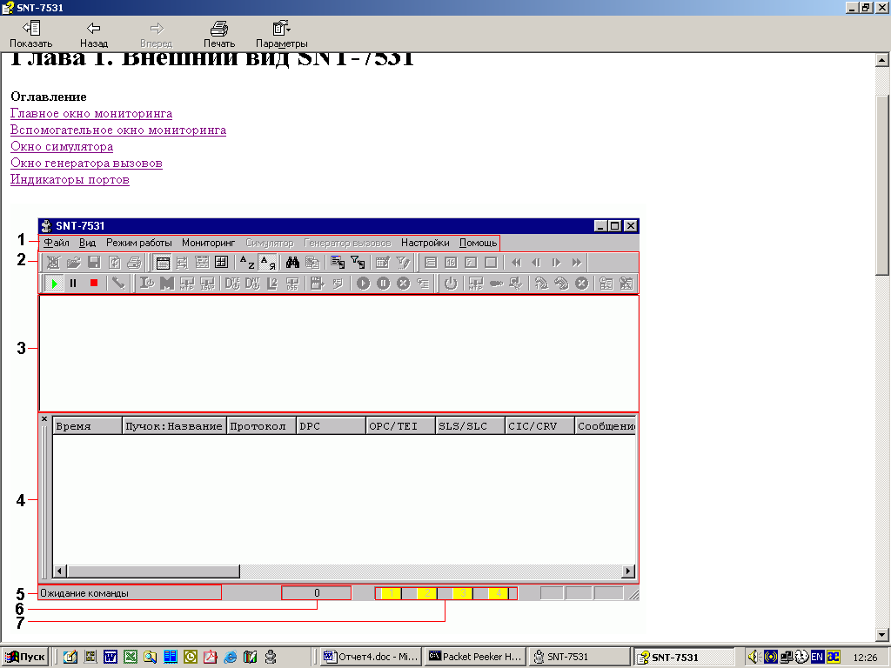
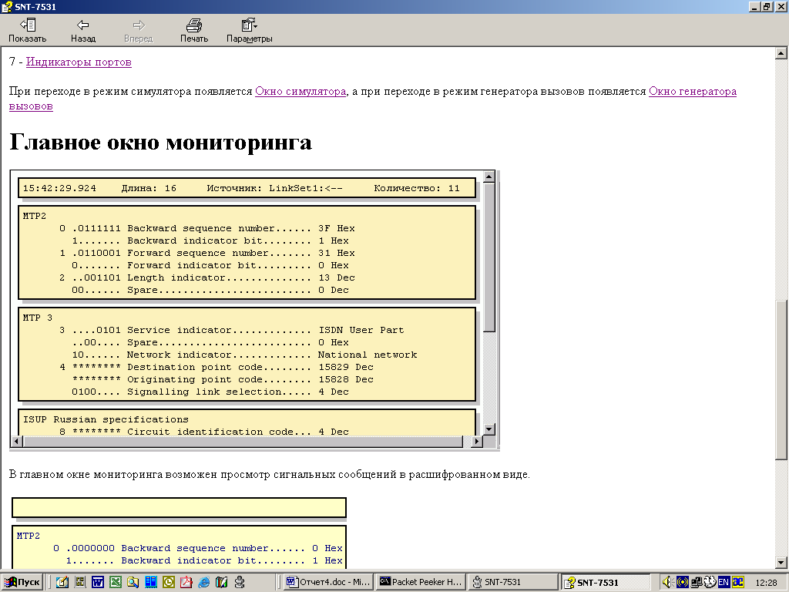
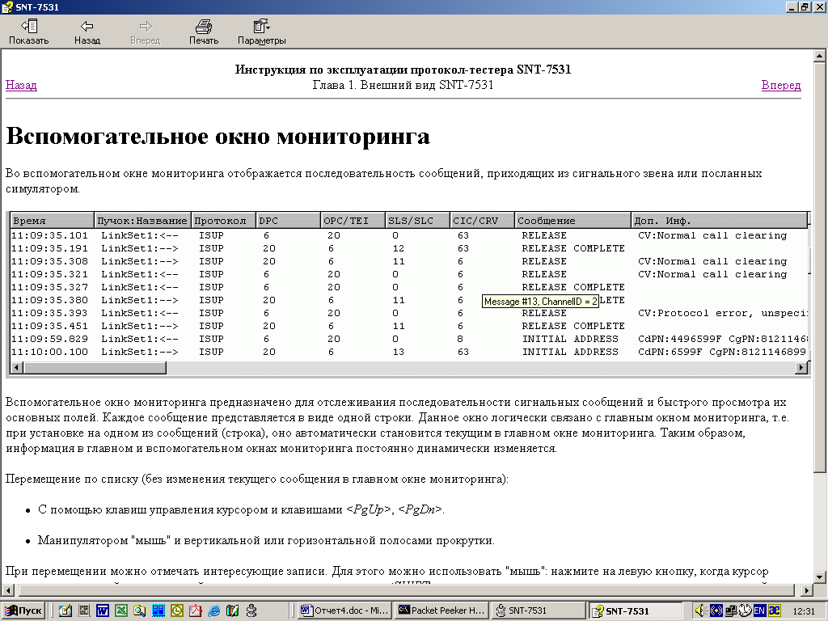
Рис. 3.4. Внешний вид SNT-7531

